在服务器经常出现莫名奇妙的假死后，可以尝试使用下面方法
1：shell工具连接所要添加检测服务的服务器；
2：sftp连接服务器将定时检测脚本放入/home/seekcy/wwyt/wwyt-server目录下；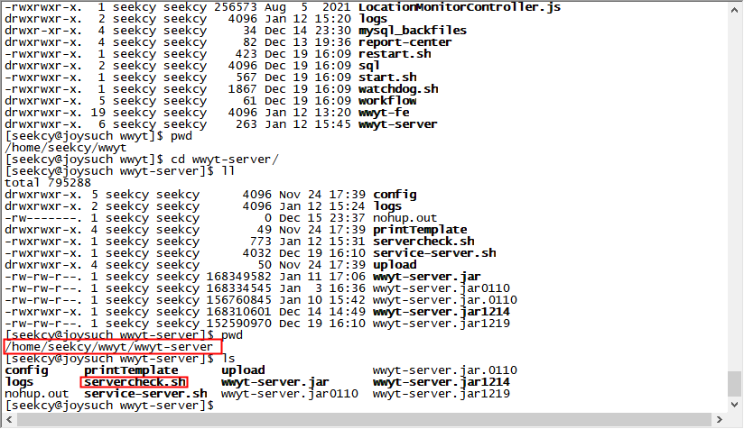
3：将脚本文件赋权 chmod +x servercheck.sh；
4：输入 crontab -e ；
5：i编辑模式，添加定时任务 */10 * * * * /home/seekcy/wwyt/wwyt-server/servercheck.sh（注意：这里定时频次不要低于10分钟，需要配合检测脚本内的时间配置调整）
6：保存定时任务并重启；sudo service crond restart ；
输入seekcy的登录密码
脚本如下：
特殊说明：
1：目前模式10分钟检测一次，大家可以根据需要自行调整频率，但不能比脚中的检测总时长短；
2: 目前脚本中头两次服务请求间隔默认是15s，如果项目特殊，可以手动自行调整；
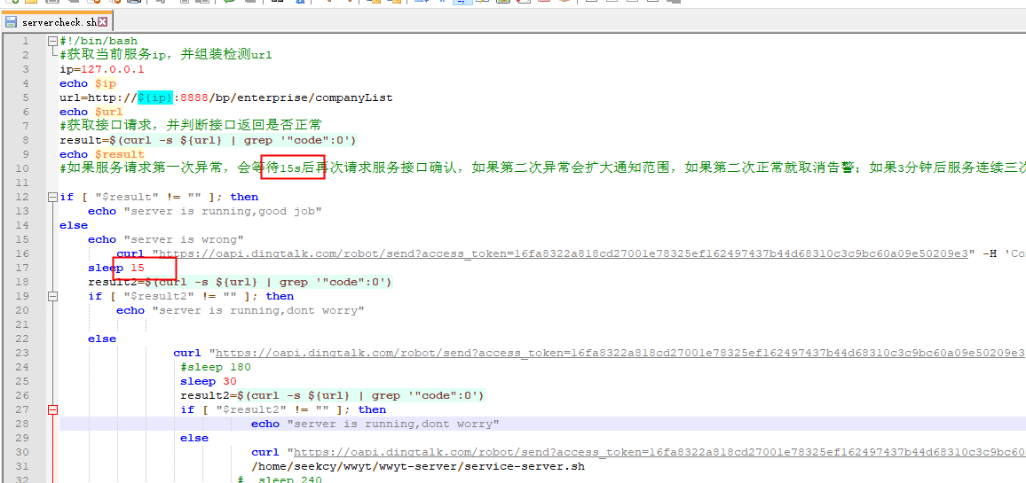
3：该脚本仅适合web服务和server服务在同一台机器的情况，如果是分布式或集群部署，联系研发人员介入处理。（也可以自行手动调整脚本，将web端的ip固定写死）
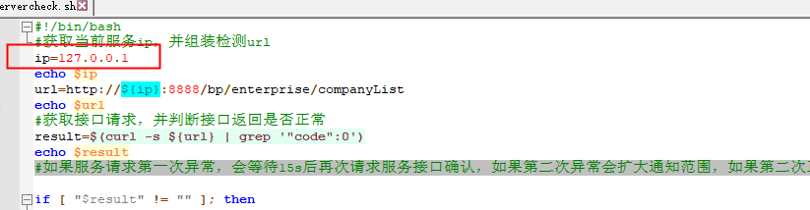
4：如果有些项目，自己修改过了8888端口，需要重点关注下，脚本里面的端口也需要修改成目前web访问使用的端口，重要的事情说三遍，注意注意注意！
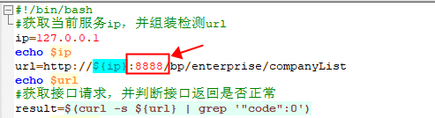
5：目前默认脚本内的通知仅针对中船项目有效，如果其他项目也需要部署，需要动态调整一些配置参数，可以根据需要使用调整，不会调整的联系技术人员。例如：钉钉的token、告警时通知的内容、告警时@的对象等
6：目前预警分会两块，第一服务检测和第二慢sql检测，针对告警分为了四级，由低到高依次为1、2、3、4。其中服务报警会需要在5分钟内做处置，否则程序会自动重启，超过10分钟服务未恢复，说明服务宕机必须人工介入了。
特别注意：如果人工介入处置的过程中，避免和程序重复操作，建议可以先把定制任务注释。人工恢复后再开启！！！重点！！重点！！重点！！ 给客户部署服务前提前做好客户沟通，因为需要开通外网并对外发送钉钉通知。

